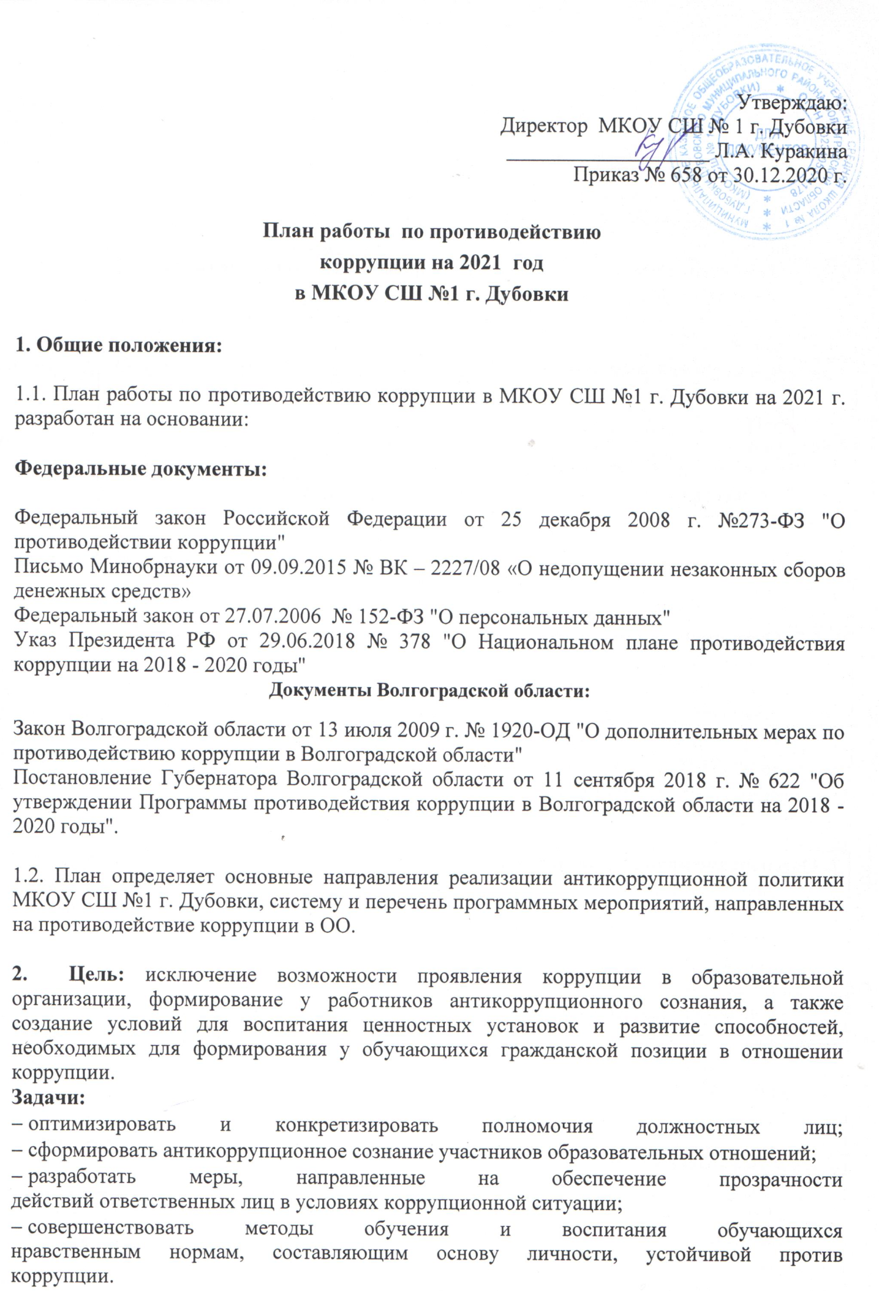

№ п/п | Мероприятие | Исполнитель | Срок выполнения
1. Меры по нормативному обеспечению противодействия коррупции
1.1 | Разработка и утверждение плана работы по противодействию коррупции в учреждении  на 2021 год. | Куракина Л.А.  Пахомова Н.Ю. | декабрь
1.2. | Обеспечение действующего функционирования единой системы документооборота, позволяющей осуществлять ведение учета и контроля исполнения документов | Пахомова Н.Ю. | постоянно
1.3. | Мониторинг изменений действующего законодательства в области противодействия коррупции | Пахомова Н.Ю. | постоянно
1.4. | Соблюдение условий, процедур и механизмов государственных и муниципальных закупок | Куракина Л.А. | постоянно
1.5. | Осуществление контроля за финансово-хозяйственной деятельностью образовательного учреждения | Куракина Л.А.  Зузик А.В. | постоянно
1.6. | Соблюдение требований нормативных документов при привлечении внебюджетных денежных средств на нужды образовательного учреждения. | Куракина Л.А. | постоянно
1.7. | Организация систематического контроля за выполнением законодательства о противодействии коррупции в школе при организации работы по вопросам охраны труда. | Пчеленко Г.В. | постоянно
1.8. | Разработка и обновление локальных нормативных актов учреждения. | Куракина Л.А.  Пахомова Н.Ю. | По мере  необходимости
1.9. | Подготовка приказов по вопросу противодействия коррупции в учреждении на 2020 год. | Куракина Л.А. | В течение  года
2. Обеспечение права граждан на доступ к информации о деятельности учреждения
2.1. | Использование прямых телефонных линий с директором учреждения в целях выявления  фактов вымогательства, взяточничества и других проявлений коррупции, а также для  более активного привлечения общественности к борьбе с данными правонарушениями. | Куракина Л.А. | По мере  необходимости
2.2. | Размещение на официальном сайте учреждения в сети «Интернет» документов антикоррупционного содержания. | Семененко Н.В. | В течение 10 дней со  дня вступления их в  силу
2.3. | Организация личного приема граждан директором учреждения. | Куракина Л.А. | постоянно
2.4. | Соблюдение единой системы муниципальной оценки качества образования с  использованием процедур:  - организация и проведение государственной итоговой аттестации для выпускников  учреждения;  - определение ответственности должностных лиц, привлекаемых к подготовке и  проведению государственной итоговой аттестации за неисполнение, ненадлежащее  выполнение обязанностей и злоупотребление служебным положением;  - участие работников учреждения в составе территориальных экзаменационных и  конфликтных комиссий;  - организация информирования участников государственной итоговой аттестации и их  родителей (законных представителей);  - аттестация педагогов учреждения;  - мониторинговые исследования;  - самоанализ деятельности учреждения;  - создание системы информирования управления образования, общественности, о  качестве образования в учреждении;  - соблюдение единой системы критериев оценки качества образования;  - развитие института общественного наблюдения. | Куракина Л.А.  Куракина Л.А.  Куракина Л.А.  Кириченко З.М.  Позняк С.А.  Пахомова Н.Ю. | В течение года  Май  Май – июнь  Май – июнь  В течение года  Апрель  В течение года  В течение года  В течение года
2.5. | Информирование граждан об их правах на получение образования. | Куракина Л.А. | В течение года
2.6. | Определение ответственности должностных лиц за получением, учетом, хранением,  заполнением и порядком выдачи документов государственного образца об основном  общем и среднем общем образовании. | Куракина Л.А. | Июнь
2.7. | Контроль за осуществлением приёма в первый класс | Сурова В.Н. | В течение года
2.8. | Обеспечение соблюдений правил приема, перевода и отчисления, обучающихся из школы | Куракина Л.А. | В течение года
2.9. | Своевременное информирование посредством размещения информации на официальном  сайте учреждения в сети «Интернет», о проводимых  мероприятиях и других важных событиях в жизни учреждения. | Семененко Н.В. | В течение года
3. Работа с педагогами
3.1. | Корректировка планов мероприятий по формированию антикоррупционного мировоззрения обучающихся. | Классные  руководители | В течение года
3.2. | Встречи педагогического коллектива с представителями правоохранительных органов. | Свиридова Т.С. | Апрель
3.3. | Рассмотрение вопросов исполнения законодательства о борьбе с коррупцией на  совещаниях при директоре. | Куракина Л.А. | В течение года
3.4. | Организация повышения квалификации педагогических работников учреждения по  формированию антикоррупционных установок личности обучающихся. | Позняк С.А. | В течение года
3.5. | Проведение разъяснительной работы и оказание консультативной помощи работникам образовательного учреждения по вопросам противодействия коррупции | Куракина Л.А. | В течение года
3.6. | Предоставление отчета в управление образования о ходе выполнения плана мероприятий по противодействию коррупции | Пахомова Н.Ю. | по запросу
3.7. | Своевременное информирование работников образовательного учреждения о мерах, принимаемых в образовательном учреждении по противодействию коррупции | Пахомова Н.Ю. | постоянно
3.8. | Рассмотрение вопросов исполнения законодательства о борьбе с коррупцией на совещаниях при директоре, педагогических советах. | Куракина Л.А. | В течение года
3.9. | Ознакомление работников с локальными актами школы по предупреждению коррупционных проявлений | Пахомова Н.Ю. | сентябрь
4. Антикоррупционное образование и просвещение школьников
4.1. | Формирование у обучающихся антикоррупционного мировоззрения, повышение уровня правосознания и правовой культуры в рамках тем учебной программы на уроках обществознания, права, литературы и во время внеурочной деятельности | Учителя -предметники | В течение года
4.2. | Ознакомление обучающихся со статьями Уголовного Кодекса Российской Федерации об  ответственности и видах наказания за коррупционную деятельность. | Учителя истории и  обществознания | В течение года
4.3. | Проведение тематических классных часов, посвященных вопросам коррупции в  государстве (7-11 классы). | Классные  руководители | В течение года
4.4. | Проведение мероприятий в рамках Дня Международной борьбы с коррупцией (по отдельному плану). | Классные  руководители | 9.12. 2021 г.
4.5. | Участие в открытых занятиях антикоррупционной тематики по профессиональной навигации обучающихся на портале «ПроеКТОриЯ» | Учителя истории и  обществознания | В течение года
4.6. | - Акция по антикоррупционному просвещению и противодействию коррупции среди населения города «Вместе против коррупции!» (раздача листовок) 11 класс | Сапункова Е.В.  Классные руководители | Апрель
4.7. | - Размещение видеофильмов антикоррупционной направленности на сайте школы | Семененко Н.В. | В течение года
5. Работа с родителями (законными представителями)
5.1. | Встреча родительской общественности с представителями правоохранительных органов. | Сапункова Е.В. | 1 раз в год
5.2. | Привлечение родительской общественности для участия в работе жюри школьных конкурсов. | Классные  руководители | В течение года
5.3. | Разработка методических и информационных материалов (памяток) по антикоррупции для родителей | Классные руководители | Апрель 2021 г.
5.4. | Информирование участников образовательного процесса через школьный сайт о работе «Телефона доверия», телефонов для обращения граждан по выявлению коррупционной составляющей. | Семененко Н.В. | постоянно
5.5. | Проведение мероприятий разъяснительного и просветительского характера:  - классные родительские собрания «Правовое информирование родителей (законных представителей) воспитанников по противодействию коррупции»  - правовое просвещение в рамках рейдов в семьи обучающихся, состоящих на разных видах учета | Классные руководители  Свиридова Т.С. | В течение года
6. Организация антикоррупционного мониторинга
6.1. | Социологический опрос среди родителей (законных представителей) обучающихся по  вопросу:  - Степень удовлетворенности качеством предоставляемых услуг; | СПС | Апрель-май
6.2. | Социологический опрос «Отношение обучающихся учреждения к явлениям коррупции». | Классные  руководители | Апрель
7. Организация взаимодействия с правоохранительными органами
7.1. | Обмен информацией в рамках межсетевого взаимодействия в объеме своей компетенции. | Свиридова Т.С. | По мере  необходимости
7.2. | Выступления сотрудников правоохранительных органов перед участниками образовательных отношений. | Свиридова Т.С. | По мере  необходимости

